Giờ HĐVC của các bé 5TA4
trường mầm non Tiên Minh

Hoạt động vui chơi là phương tiện hỗ trợ sự phát triển toàn diện cho trẻ về đạo đức, tri tuệ, thể chất, thẩm mỹ. Bên cạnh đó, hoạt động này còn giúp trẻ biết chia sẻ niềm vui của mình với các bạn, với cộng đồng làm cho thế giới xung quanh bé luôn tươi đẹp và rộng lớn hơn, tuổi thơ của bé sẽ trở thành những kỷ niệm đẹp theo bé suốt cuộc đời. Từ đó, làm giàu tình cảm và trí tuệ cho bé.
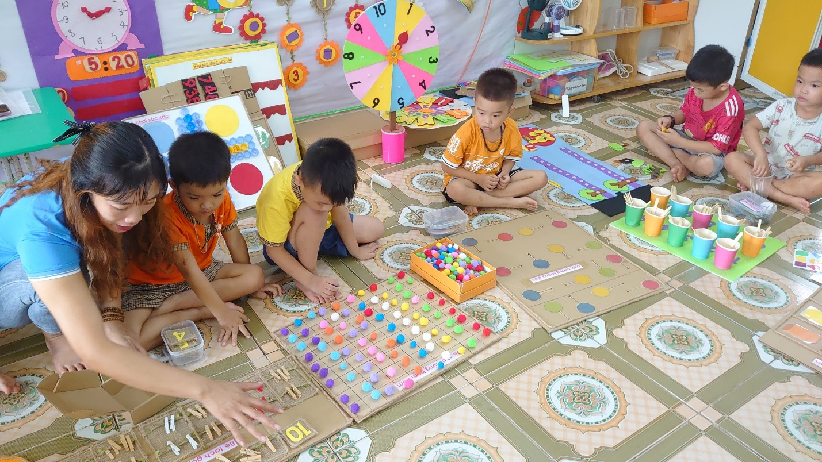

Trẻ Mầm non học mà chơi – chơi mà học và hoạt động vui chơi là hoạt động chủ đạo của con trẻ. Thông qua các hoạt động góc, các bé sẽ được hình thành và phát triển cấu trúc tâm lý của bản thân. Hoạt động này có ảnh hưởng quyết định đến sự hình thành nhân cách trẻ và vui chơi là tiền đề cho hoạt động học tập ở lứa tuổi tiếp theo.
Hoạt động góc là phương tiện hỗ trợ sự phát triển toàn diện cho trẻ về đạo đức, tri tuệ, thể chất, thẩm mỹ. Bên cạnh đó, hoạt động này còn giúp trẻ biết chia sẻ niềm vui của mình với các bạn, với cộng đồng làm cho thế giới xung quanh bé luôn tươi đẹp và rộng lớn hơn, tuổi thơ của bé sẽ trở thành những kỷ niệm đẹp theo bé suốt cuộc đời. Từ đó, làm giàu tình cảm và trí tuệ cho bé.
Các bé chơi chủ yếu là do nhu cầu và khả năng của bé, nhu cầu muốn bắt chước, muốn làm người lớn, nhưng khả năng và sức lực của bé chưa đủ để làm người lớn, do đó các bé sẽ giải tỏa nhu cầu đó dưới hình thức là hoạt động góc. các bé được tham gia vào các góc chơi ở lớp như: Góc phân vai, góc học tập, góc xây dựng, góc nghệ thuật tạo hình, góc thiên nhiên, góc âm nhạc, góc thư viện…
Nhờ hoạt động góc, các bé được tham gia vào xã hội người lớn theo cách riêng của mình, chúng sẽ tưởng tượng mình là người lớn và cũng đóng một cương vị xã hội như cô giáo, bác sĩ, chú công nhân, cô bán hàng… Với vai trò đó, các bạn nhỏ đã tái tạo lại cuộc sống của người lớn một cách tổng quát trong hoàn cảnh tưởng tượng vì chơi của trẻ không phải thật mà là giả vờ, nhưng sự giả vờ ấy lại mang tính chất rất thật.
Góc xây dựng: Trẻ sẽ vào vai chú công nhân, những việc làm của trẻ thể hiện rất cần cù, cặm cụi làm công việc của người công nhân. Đồng thời, trẻ biết hợp tác với nhau để thực hiện một công việc được giao: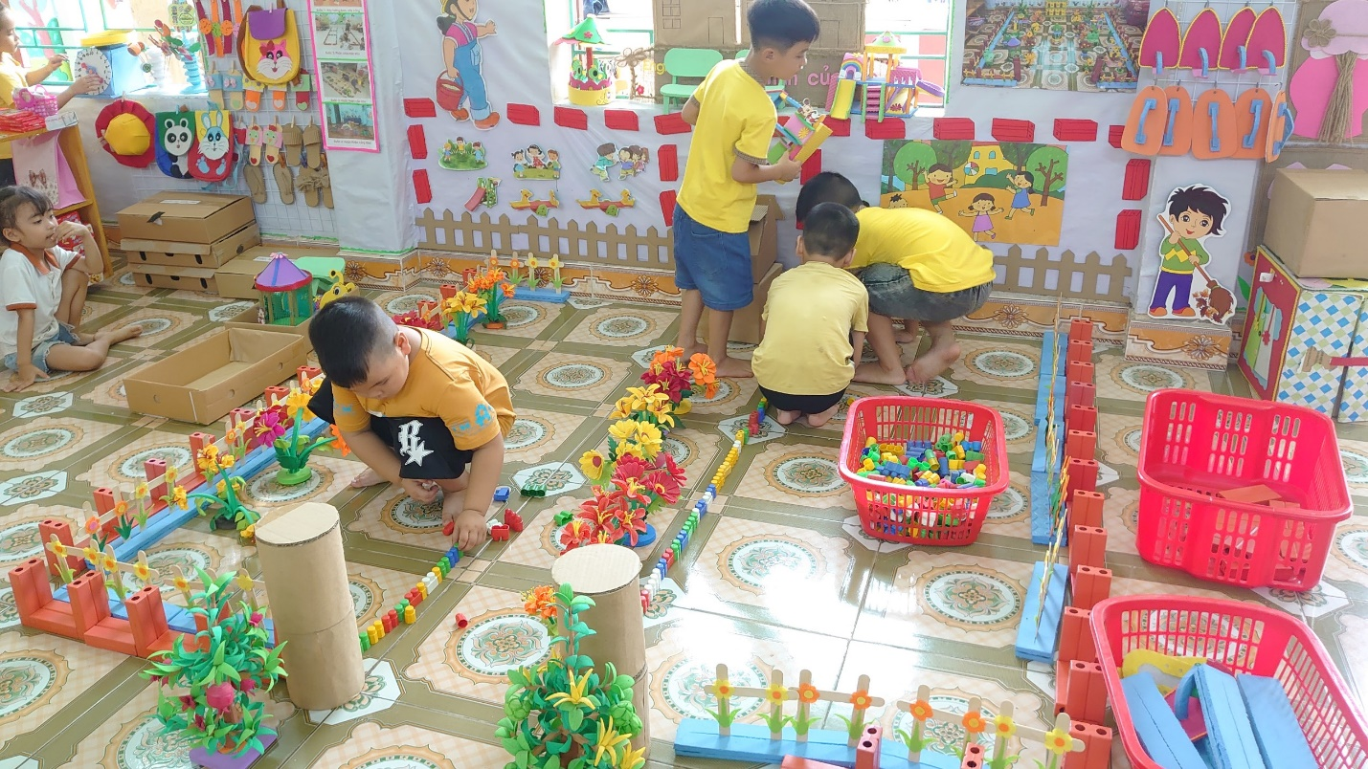
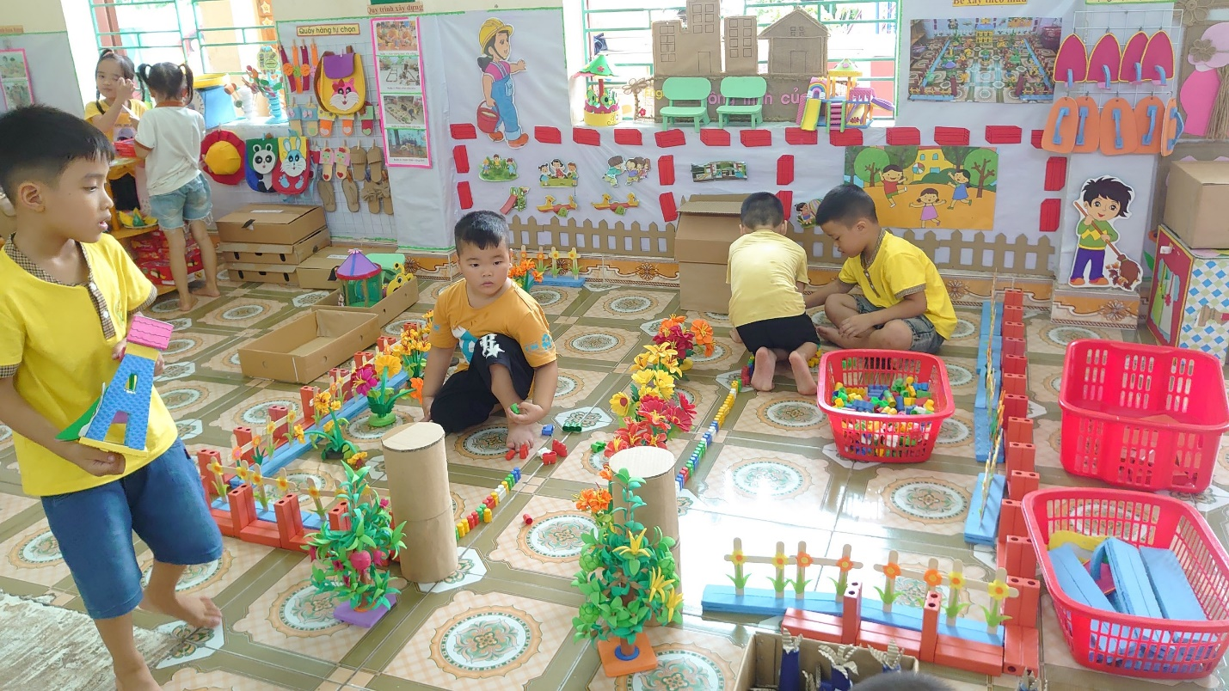
Góc phân vai: Trẻ sẽ đóng vai bác sĩ thể hiện mình là một vị bác sĩ tốt, hết lòng chăm sóc bệnh nhân của mình. Nhưng hoạt động của trẻ không nhằm đến mục đích cuối cùng là chữa khỏi bệnh cho bệnh nhân mà chỉ để thỏa mãn nhu cầu khi trẻ được tham gia vào xã hội của người lớn.
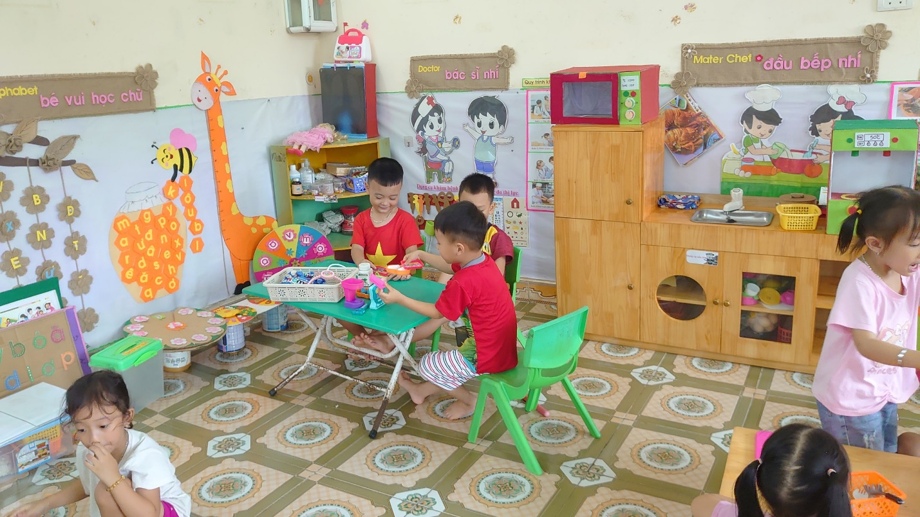
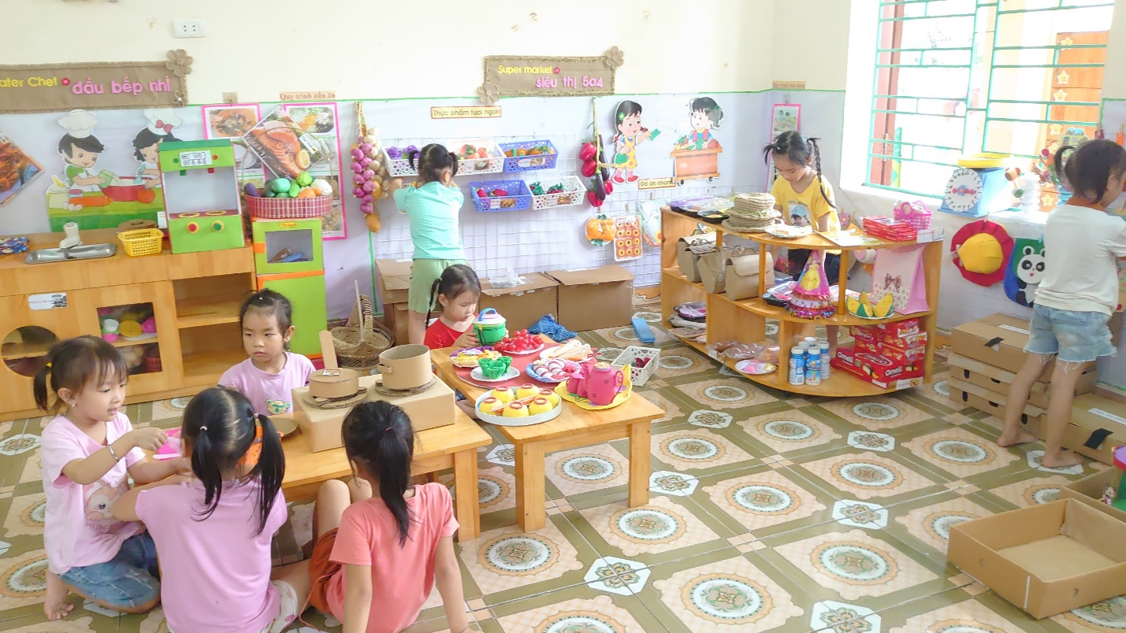
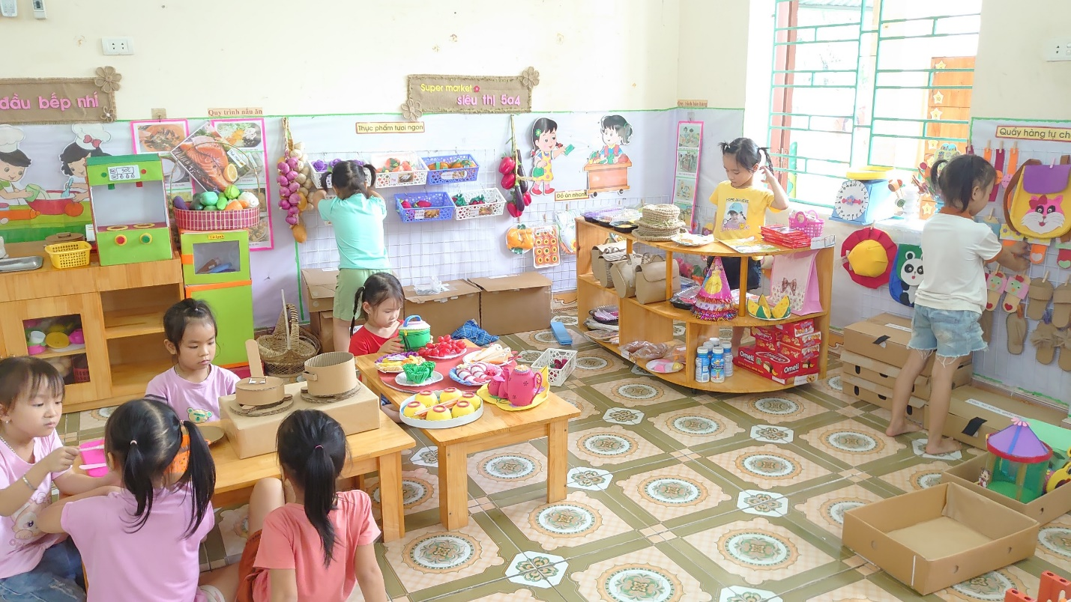
Góc học tập: Trẻ sẽ tái tạo lại những gì đã được cô dạy trên tiết học nhằm tạo cho trẻ sự ghi nhớ vững bền hơn. Từ đó, tư duy trừu tượng của trẻ được phát triển kèm theo tư duy logic và tư duy ngôn ngữ cũng phát triển.
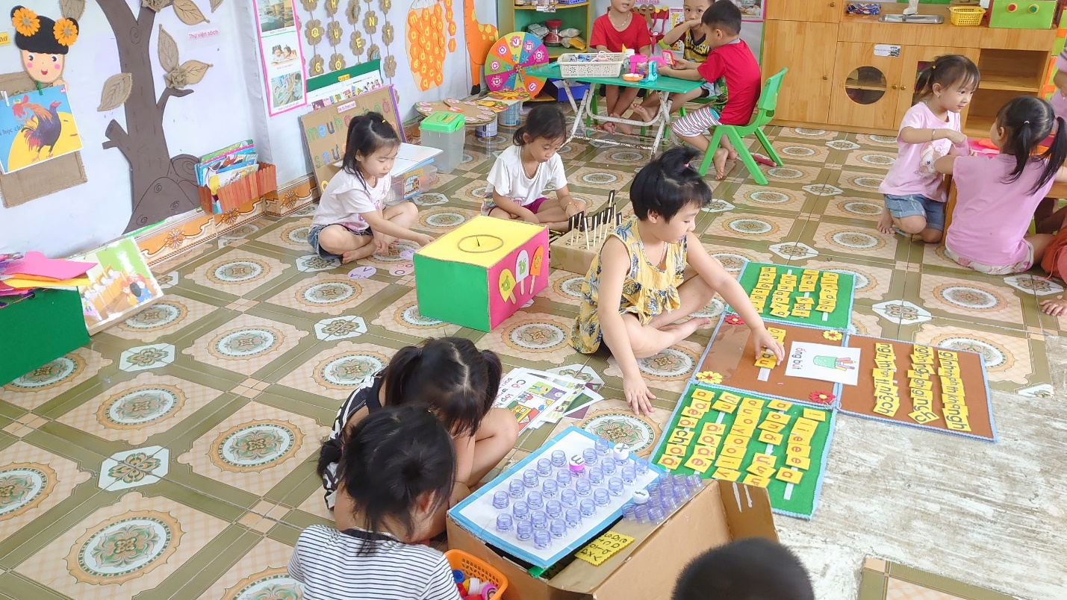
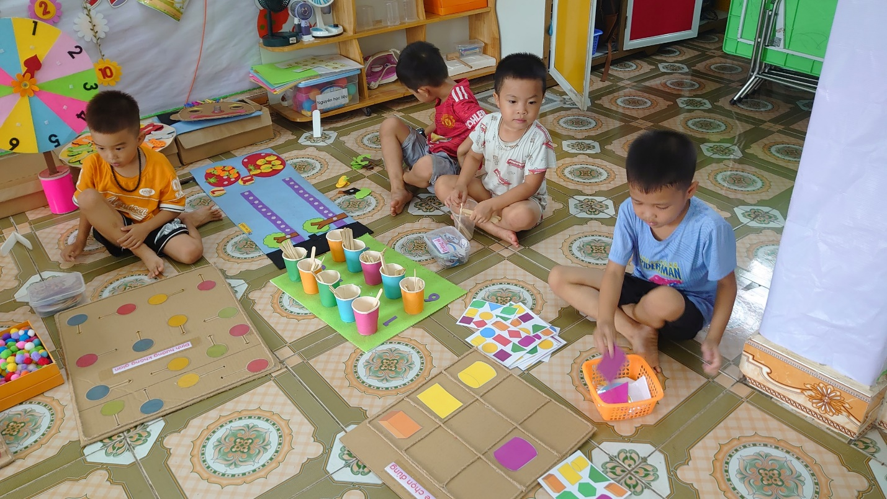
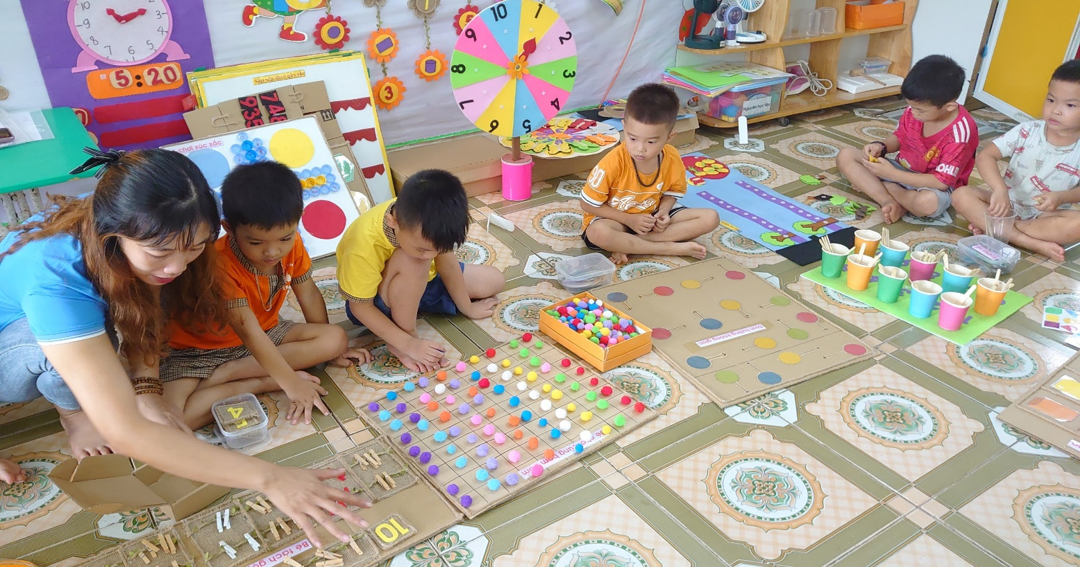
Góc nghệ thuật: Trẻ được sáng tạo theo ý tưởng của mình:
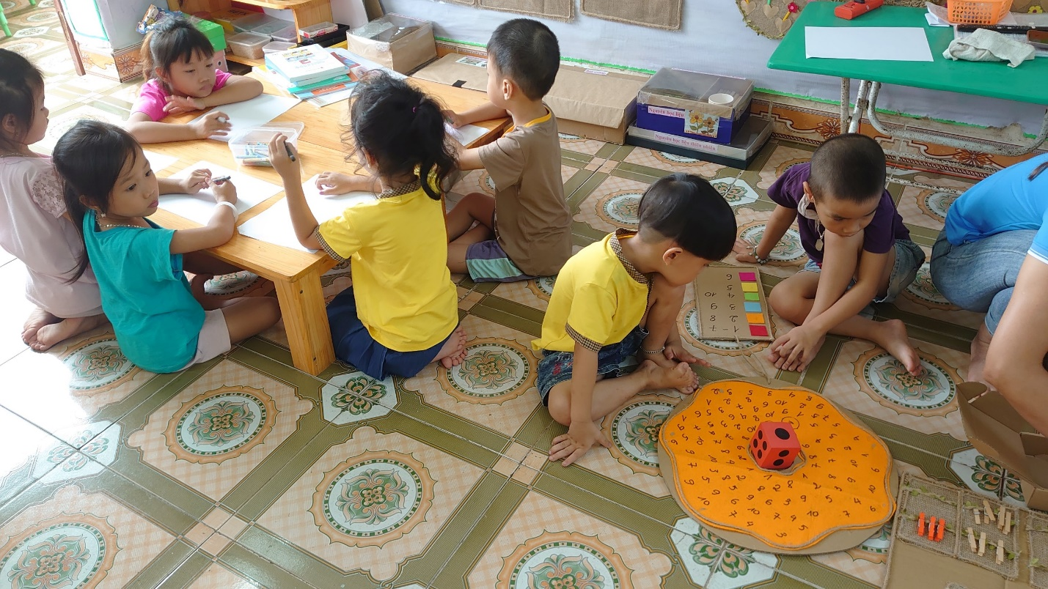
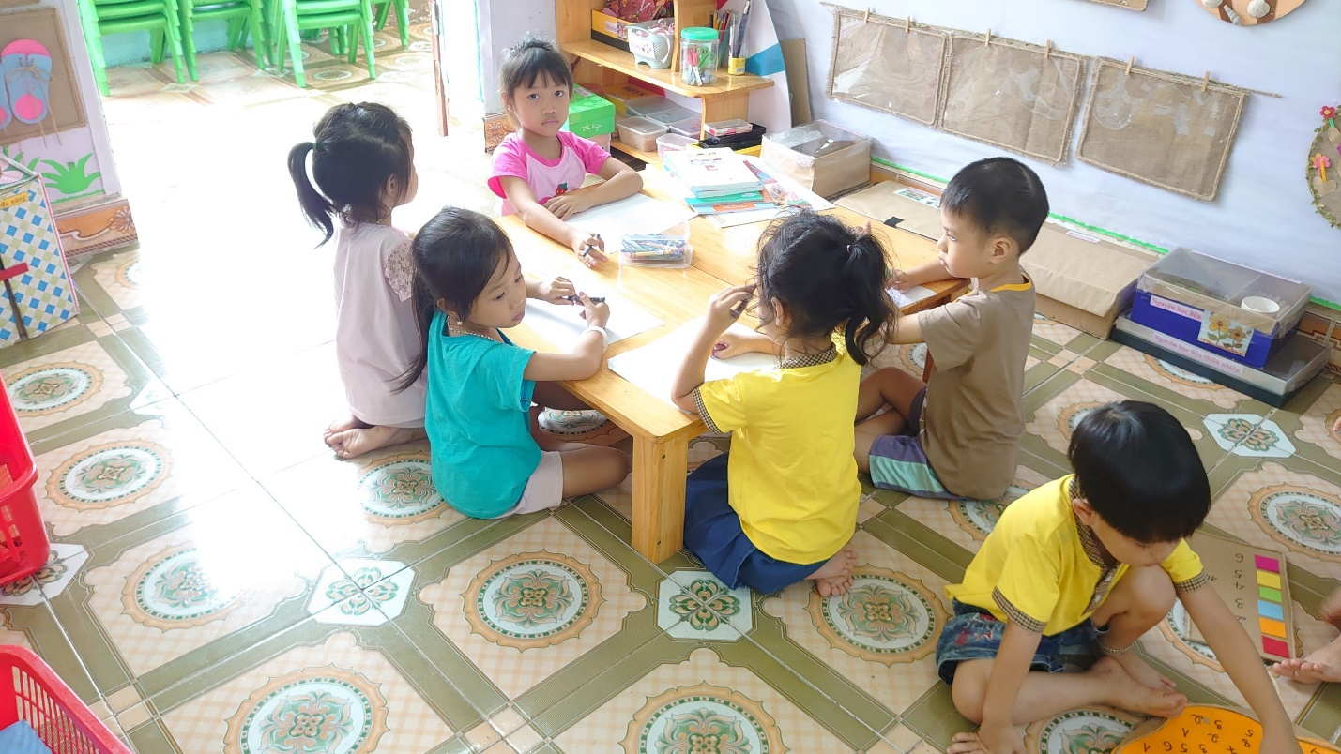
Như vậy, giờ hoạt động góc được phát triển, mở rộng theo sự phong phú và mở rộng các mối quan hệ của trẻ với môi trường xung quanh, phản ánh sự sáng tạo, độc đáo, sự tác động qua lại giữa trẻ với môi trường xung quanh một cách tích cực, tự lực, tự nguyện và tự tin.
Trẻ rất thích các hoạt động vui chơi, hoạt động vui chơi giúp trẻ hiểu và hợp tác với nhau hơn. Từ đó, trẻ dễ dàng mô phỏng lại xã hội của người lớn. Hơn nữa, hoạt động này còn có giá trị lớn và đã trở thành phương tiện để giáo dục trẻ phát triển toàn diện trong các lĩnh vực ngôn ngữ, thẩm mỹ, thể chất, nhận thức và tình cảm xã hội. Đồng thời, là phương tiện không thể thiếu nhằm phát triển toàn diện nhân cách và trí tuệ cho trẻ ở trường mầm non.

